Genç Hayat Tanıtım Bülteni
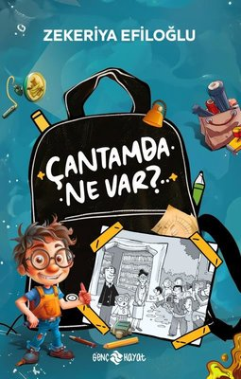 | Eser Adı: Çantamda Ne Var  Yazar Adı: Zekeriya Efiloğlu  Tür Serisi: Macera/Gençlik  Cilt Bilgisi:  Kitap Dili: Türkçe  Eser Tipi: Orjinal  İç Sayfa: HOLMEN SB 65  Kapak: BRISTOL 230  Yan Kapak: YOK  Selefon Türü: MAT SELEFON  Basım Tarihi: 2025  Sayfa Sayısı: 112  Kitap Boyutları: 13,5 X 21 mm  ISBN No: 9786254472282  Etiket Fiyatı: 150,00 TL  Yayın Koordinatörü: Erol Şahnacı  Grafik - Mizanpaj: Vildan Ekşi
Kitap Tanıtım Yazısı : (Arka Kapak)

USTA YAZAR ZEKERİYA EFİLOĞLU’NDAN…HAYAL VE GERÇEK DÜNYASINA YOLCULUK Okulda öğrendiklerinizi projeye dönüştürmek istiyorsanız bu kitap tam size göre!Kerem, içi içine sığmayan, araştırmaya hevesli, meraklı mı meraklı yeni arkadaşınız. En yakın dostları Zehra, Umut, Serdar ve Meryem ile merak ettiği ilginç soruların cevaplarını arıyor.
Birbirinden eğlenceli ve bilgi dolu projelerle uğraşan Kerem’i büyük bir macera bekliyor.“Umarım bu kitabı okuduğunda keyif alırsın. Seninle tanıştığımda ben de çok mutlu olacağım! Biliyorum ki senin de çantanda bir sürü çılgın proje var veya olacak. Hayatta öğrendiğim en güzel şeylerden birini seninle paylaşmak istiyorum. Fikir üretmek ve başarmak gerçekten harika bir duygu!Senin de heyecanın hep bol olsun! Kendini geliştirmeye devam et. Daima hayallerini gerçekleştirmek için çaba göster.”
Kitabın detay sayfasına buradan ulaşabilirsiniz :
https://hayatyayinlari.com/kitaplar/zekeriya-efiloglu-cantamda-ne-var-2007.html
Genç Hayat



